**EXCELENTÍSSIMO SENHOR PRESIDENTE DA CAMARA MUNICIPAL DE SUMARÉ**

* 1. **INDICO,** ao Exmo. Senhor Prefeito Municipal que determine ao setor competente, providências em caráter urgente para reparo da boca de lobo, buraco na via e risco de afundamento na Rua Alaide Souza de Oliveira, localizada no Jardim Bandeirantes II, conforme imagem em anexo

Moradores da Rua Alaide Souza de Oliveira têm enfrentado diversos problemas devido à má condição da via. Em especial, foram identificados os seguintes problemas:

1. **Boca de lobo danificada**: A boca de lobo na referida rua está com danos significativos, o que pode causar entupimentos e alagamentos, principalmente em períodos de chuva intensa.
2. **Buraco no asfalto**: Há um buraco considerável no asfalto, que não apenas dificulta o tráfego de veículos, mas também representa um risco significativo de acidentes.
3. **Perigo de afundamento**: O estado atual do asfalto apresenta indícios de afundamento, o que pode agravar ainda mais a situação e comprometer a segurança de motoristas e pedestres.
   1. Sala das sessões, 04 de julho de 2024.



**DIGÃO**

**VEREADOR**

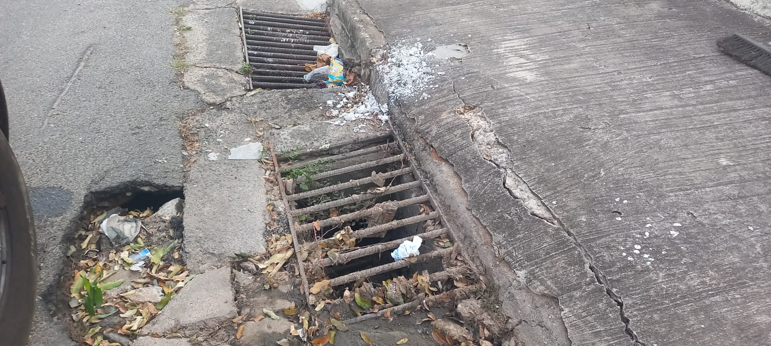

**DIGÃO   
VEREADOR**